Berlin: Investmentmarkt 1.-2. Quartal 2021
Sondereffekt pusht Transaktionsvolumen für 1. Halbjahr

Berlin, 13. Juli 2021 – Die Veräußerung des „Fürst“ am Kurfürstendamm 206-209 von Vivion an Aggregate Holdings im 2. Quartal 2021 sorgte für das zweithöchste jemals gemessene Umsatzergebnis eines 1. Halbjahres auf dem Berliner Investmentmarkt für gewerbliche Immobilien. So stieg das Transaktionsvolumen der ersten sechs Monate 2021 um 24 % auf rund 4,3 Mrd. €. Dieses Plus ist auch angesichts des sehr verhaltenen Jahresauftakts beachtlich und zeigt, dass sich der Markt nach der Corona-bedingten Verlangsamung nun wieder erholt. „Abgesehen von dem Sondereffekt durch die „Fürst“-Transaktion gab es im ersten Halbjahr 2021 auch einige Verkäufe in der Größenklasse über 100 Mio. €. Besonders Objekte mit langfristigen Mietverträgen durch die öffentliche Hand erzielen weitere Höchstpreise“, erläutert Holger Michaelis, Geschäftsführer von Grossmann & Berger, Mitglied von German Property Partners (GPP). Die hohe Nachfrage nach Core-Produkten verstärkt den Druck auf die Büro-Renditen. Für das Gesamtjahr 2021 prognostiziert Grossmann & Berger angesichts des genannten Sondereffekts ein Transaktionsvolumen von 7,5 Mrd. €.

Markt im Detail:
- Der Kauf des „Fürst“ durch Aggregate Holdings von Vivion für über 1 Mrd. € hat dazu geführt, dass Mischnutzungs-Objekte (51 %) Büro-Immobilien (35 %) im 1. Halbjahr 2021 als stärkste Assetklasse in der Bundeshauptstadt verdrängt haben.
- Durch diesen Sondereffekt hebt sich die Größenklasse ab 100 Mio. € mit einem Anteil von 74 % deutlich von den anderen Größenklassen ab.
- Auch bei der Verteilung des Transaktionsvolumens auf die Käufergruppen ergibt sich unter anderem durch die „Fürst“-Transaktion ein ungewohntes Bild: Fondsmanager führten in der ersten Jahreshälfte 2021 mit 57 % weit vor Projektentwicklern (11 %).
- Stärkste Verkäufergruppe bildeten Nicht-börsennotierte Immobiliengesellschaften (33 %), gefolgt von Projektentwicklern (26 %).
- Die Spitzenrendite für Büros gab zum Ende des 2. Quartals 2021 um 0,05 Prozentpunkte auf 2,65 % nach. Einen deutlichen Rückgang der Spitzenrendite verzeichneten Logistik-Immobilien mit -0,3 Prozentpunkten auf 3,5 %. Unverändert gegenüber dem Vorjahr blieb einzig die Spitzenrendite für Geschäftshäuser mit 2,8 %.
- Der Anteil an internationalen Käufern war mit 60 % im 1. Halbjahr 2021 weiterhin vergleichsweise niedrig für die Bundeshauptstadt (Q2/2020: 74 %).

Investmentmarkt | Berlin | 2021 | Q1-2
Transaktionsvolumen [Mio. €] | 4300
ggü. Vorjahr [%] | +24
Anteil CBD [%] | 50
Anteil internationaler Investoren [%] | 60
Netto-Spitzenrendite Büro [%] | 2,65
ggü. Vorjahr [%-Pkt.] | -0,05
Netto-Spitzenrendite Geschäftshäuser [%] | 2,80
ggü. Vorjahr [%-Pkt.] | ±0,00
Netto-Spitzenrendite Logistik [%] | 3,5
ggü. Vorjahr [%-Pkt.] | -0,3
Stärkste Assetklasse | Mischnutzung
Stärkste Assetklasse [%] | 51
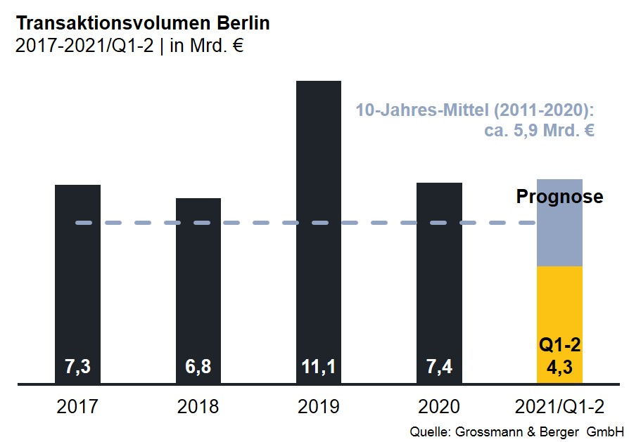

Ausgewählte bekannte Top-Transaktionen | Investmentmarkt Berlin | 1.-2. Quartal 2021
Projekt / Objekt  Straße Nr. | Teilmarkt | Asset-klasse | Käufer | Verkäufer | Kaufpreis*  [ca. Mio. €]
„Fürst“,  Kurfürstendamm 206-209 | Ku’damm plus Seitenstr. | Misch-nutzung | Aggregate Holdings | Vivion | >1.000
„Quartier 206“,  Friedrichstraße 71 | Mitte 1a | Misch-nutzung | RFR Holding | Bankenkonsortium um Credit Suisse | 220
Landsberger Allee 52 | Friedrichshain | Büro | Values | Centrum Grundstücksgesellschaft | 200
„Alte Post“,  Karl-Marx-Straße 97-99 | Peripherie-Süd | Industrie/ Gewerbe | Ivanhoé Cambridge | Commodus Real Estate | vertraulich
Nike,  Warschauer Straße 70a | Friedrichshain | Büro | Real I.S. für Spezialfonds | Patrizia Deutschland | vertraulich
* Die aufgeführten Kaufpreise basieren auf öffentlich verfügbaren Angaben; wo solche fehlen, sind die Kaufpreise geschätzt; neue Deals/Deals aus jeweiligem Berichtsquartal sind grau hinterlegt

Der ausführliche Investment-Marktbericht Berlin steht in Kürze auf unserer Website zum Download bereit.

Über Grossmann & Berger
Die Grossmann & Berger GmbH gehört zu den führenden Immobiliendienstleistern für den Verkauf und die Vermietung von Gewerbe- und Wohn-Immobilien. Neben dem Hauptsitz in Hamburg unterhält das Unternehmen 20 Standorte. Hierüber ist Grossmann & Berger flächendeckend im norddeutschen Markt präsent. Über die seit Mai 2021 zum Unternehmen gehörenden Gesellschaften E & G Real Estate und E & G Private Immobilien ist Grossmann & Berger auch in den südlichen Metropolregionen Stuttgart und München vertreten. Rund 250 Mitarbeiter decken mit ihrer umfassenden Immobilienkompetenz das gesamte Branchen-Dienstleistungsspektrum ab. Bei ihrer Tätigkeit können sie auf mehr als 85 Jahre Unternehmenstradition zurückgreifen. Grossmann & Berger ist ein Beteiligungsunternehmen der HASPA-Gruppe und Gründungsmitglied des deutschlandweiten Gewerbeimmobiliennetzwerks German Property Partners (GPP).

Die Datenschutzrichtlinie von Grossmann & Berger finden Sie auf unserer Website. Hier finden Sie auch unsere Pressemappe sowie die dazugehörigen Nutzungsbedingungen. Wenn Sie zukünftig keine Informationen unserer Pressestelle mehr erhalten möchten, senden Sie bitte eine E-Mail an presse@grossmann-berger.de mit dem Betreff „Abmeldung aus Presseverteiler“.

